***ספר פרויקט באסמבלי – ארבע בשורה***

שם התלמיד: תום סימקין

כיתה: יא'1

שם בית הספר: תיכון אלון

שמות המנחים: עידן פלדברג, גיא לינג

שנה: 2016

**תיאור כללי של הפרויקט ומטרתו:**

הפרויקט עוסק במשחק "ארבע בשורה". המשחק ארבע בשורה הוא משחק חשיבה לשני שחקנים. לכל שחקן יש דיסקיות בצבע משלו. כל שחקן בתורו מפיל את הדיסקית לתוך הלוח. מטרת המשחק (והפרויקט) היא לחבר ארבע דיסקיות מצבע זהה ברצף מאונך, מאוזן או אלכסון.

**מדריך למשתמש:**

על השחקן ללחוץ על אחד מהכפתורים מ 1 עד 4 כדי להפיל את הדיסקית לתוך הטור. כאשר השחקן הראשון מפיל את הדיסקית לאחד מן הטורים, התור מתחלף לשחקן השני ולהיפך. ברגע שלאחד מן השחקנים מתחברות ארבע דיסקיות מצבע זהה ברצף מאונך, מאוזן או אלכסון, השחקן ההוא ניצח והמשחק מסתיים. אפשר לצאת מהמשחק על ידי לחיצת כפתור ה "אסקייפ" על המקלדת.

דוגמה למצב של ניצחון:

המשחק עצמו:

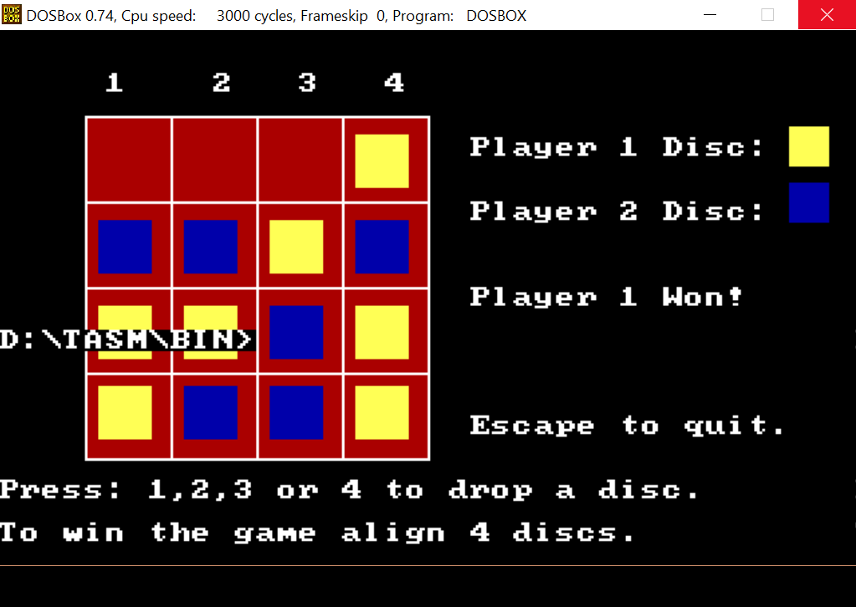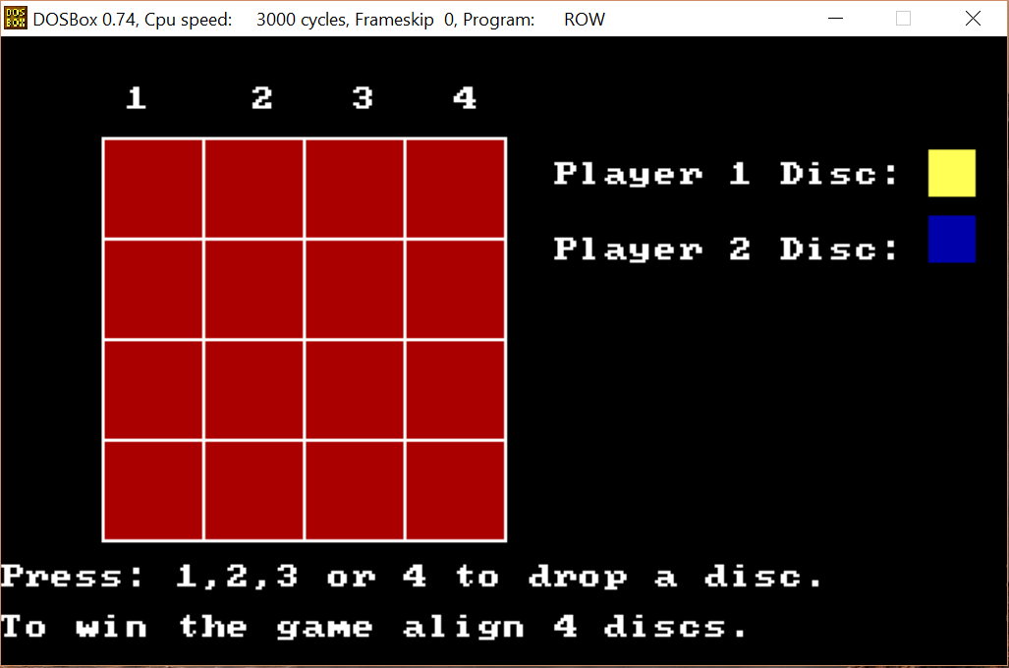

**תרשים זרימה לקוד הפרויקט:**

מפאת אורך תרשים הזרימה, אי אפשר היה לשים אותו בתוך ספר הפרויקט. לכן, מצורך קישור לתרשים <https://drive.google.com/open?id=0B7sFyn1ikufdbFpDU29OdHhPQzA> זרימה:

**רשימת התוכנות שבהן השתמשתי:**

Notepad++, DOSBOX

**רשימת הפרוצדורות וטענות הכניסה ויציאה להן:**

CheckPlayer1Number

טענת כניסה:

אין טענת כניסה

טענת יציאה:

אם הערך שהוזן שווה ל 1-4 או אסקייפ

CheckColumn1

טענת כניסה:

אם השחקן הראשון לחץ 1

טענת יציאה:

אם אחד המקומות שבטור הראשון פנוי

ChangeColumn1Number1

טענת כניסה:

אם המקום הראשון בטור הראשון פנוי

טענת יציאה:

DrawPlayer1Disc קופץ ל

ChangeColumn1Number2

טענת כניסה:

אם המקום השני בטור הראשון פנוי

טענת יציאה:

DrawPlayer1Disc קופץ ל

ChangeColumn1Number3

טענת כניסה:

אם המקום השלישי בטור הראשון פנוי

טענת יציאה:

DrawPlayer1Disc קופץ ל

ChangeColumn1Number4

טענת כניסה:

אם המקום הרביעי בטור הראשון פנוי

טענת יציאה:

DrawPlayer1Disc קופץ ל

MoveToCheckColumn2

טענת כניסה:

אם השחקן הראשון לחץ 2

טענת יציאה:

CheckColumn2קופץ ל

MoveToCheckColumn3

טענת כניסה:

אם השחקן הראשון לחץ 3

טענת יציאה:

CheckColumn3קופץ ל

MoveToCheckColumn4

טענת כניסה:

אם השחקן הראשון לחץ 4

טענת יציאה:

CheckColumn4קופץ ל

CheckColumn2

טענת כניסה:

אם השחקן הראשון לחץ 2

טענת יציאה:

אם אחד המקומות שבטור השני פנוי

ChangeColumn2Number1

טענת כניסה:

אם המקום הראשון בטור השני פנוי

טענת יציאה:

DrawPlayer1Disc קופץ ל

ChangeColumn2Number2

טענת כניסה:

אם המקום השני בטור השני פנוי

טענת יציאה:

DrawPlayer1Disc קופץ ל

ChangeColumn2Number3

טענת כניסה:

אם המקום השלישי בטור השני פנוי

טענת יציאה:

DrawPlayer1Disc קופץ ל

ChangeColumn2Number4

טענת כניסה:

אם המקום הרביעי בטור השני פנוי

טענת יציאה:

DrawPlayer1Disc קופץ ל

CheckColumn3

טענת כניסה:

אם השחקן הראשון לחץ 3

טענת יציאה:

אם אחד המקומות שבטור השלישי פנוי

ChangeColumn3Number1

טענת כניסה:

אם המקום הראשון בטור השלישי פנוי

טענת יציאה:

DrawPlayer1Disc קופץ ל

ChangeColumn3Number2

טענת כניסה:

אם המקום השני בטור השלישי פנוי

טענת יציאה:

DrawPlayer1Disc קופץ ל

ChangeColumn3Number3

טענת כניסה:

אם המקום השלישי בטור השלישי פנוי

טענת יציאה:

DrawPlayer1Disc קופץ ל

ChangeColumn3Number4

טענת כניסה:

אם המקום הרביעי בטור השלישי פנוי

טענת יציאה:

DrawPlayer1Disc קופץ ל

CheckColumn4

טענת כניסה:

אם השחקן הראשון לחץ 4

טענת יציאה:

אם אחד המקומות שבטור הרביעי פנוי

ChangeColumn4Number1

טענת כניסה:

אם המקום הראשון בטור הרביעי פנוי

טענת יציאה:

DrawPlayer1Disc קופץ ל

ChangeColumn4Number2

טענת כניסה:

אם המקום השני בטור הרביעי פנוי

טענת יציאה:

DrawPlayer1Disc קופץ ל

ChangeColumn4Number3

טענת כניסה:

אם המקום השלישי בטור הרביעי פנוי

טענת יציאה:

DrawPlayer1Disc קופץ ל

ChangeColumn4Number4

טענת כניסה:

אם המקום הרביעי בטור הרביעי פנוי

טענת יציאה:

DrawPlayer1Disc קופץ ל

CheckIfPlayer1Won

טענת כניסה:

אין טענת כניסה

טענת יציאה:

אם השחקן הראשון ניצח או שעובר לתור של השחקן השני.

CheckPlayer2Number

טענת כניסה:

אין טענת כניסה

טענת יציאה:

אם הערך שהוזן שווה ל 1-4 או אסקייפ

Player2CheckColumn1

טענת כניסה:

אם השחקן השני לחץ 1

טענת יציאה:

אם אחד המקומות שבטור הראשון פנוי

Change2Column1Number1

טענת כניסה:

אם המקום הראשון בטור הראשון פנוי

טענת יציאה:

DrawPlayer2Disc קופץ ל

Change2Column1Number2

טענת כניסה:

אם המקום השני בטור הראשון פנוי

טענת יציאה:

DrawPlayer2Disc קופץ ל

Change2Column1Number3

טענת כניסה:

אם המקום השלישי בטור הראשון פנוי

טענת יציאה:

DrawPlayer2Disc קופץ ל

Change2Column1Number4

טענת כניסה:

אם המקום הרביעי בטור הראשון פנוי

טענת יציאה:

DrawPlayer2Disc קופץ ל

MoveToCheck2Column2

טענת כניסה:

אם השחקן השני לחץ 2

טענת יציאה:

Check2Column2קופץ ל

MoveToCheck2Column3

טענת כניסה:

אם השחקן השני לחץ 3

טענת יציאה:

Check2Column3קופץ ל

MoveToCheck2Column4

טענת כניסה:

אם השחקן השני לחץ 4

טענת יציאה:

Check2Column4קופץ ל

CheckColumn2

טענת כניסה:

אם השחקן השני לחץ 2

טענת יציאה:

אם אחד המקומות שבטור השני פנוי

Change2Column2Number1

טענת כניסה:

אם המקום הראשון בטור השני פנוי

טענת יציאה:

DrawPlayer2Disc קופץ ל

Change2Column2Number2

טענת כניסה:

אם המקום השני בטור השני פנוי

טענת יציאה:

DrawPlayer1Disc קופץ ל

Change2Column2Number3

טענת כניסה:

אם המקום השלישי בטור השני פנוי

טענת יציאה:

DrawPlayer2Disc קופץ ל

Change2Column2Number4

טענת כניסה:

אם המקום הרביעי בטור השני פנוי

טענת יציאה:

DrawPlayer2Disc קופץ ל

Check2Column3

טענת כניסה:

אם השחקן השני לחץ 3

טענת יציאה:

אם אחד המקומות שבטור השלישי פנוי

Change2Column3Number1

טענת כניסה:

אם המקום הראשון בטור השלישי פנוי

טענת יציאה:

DrawPlayer2Disc קופץ ל

Change2Column3Number2

טענת כניסה:

אם המקום השני בטור השלישי פנוי

טענת יציאה:

DrawPlayer2Disc קופץ ל

Change2Column3Number3

טענת כניסה:

אם המקום השלישי בטור השלישי פנוי

טענת יציאה:

DrawPlayer1Disc קופץ ל

Change2Column3Number4

טענת כניסה:

אם המקום הרביעי בטור השלישי פנוי

טענת יציאה:

DrawPlayer2Disc קופץ ל

Check2Column4

טענת כניסה:

אם השחקן השני לחץ 4

טענת יציאה:

אם אחד המקומות שבטור הרביעי פנוי

Change2Column4Number1

טענת כניסה:

אם המקום הראשון בטור הרביעי פנוי

טענת יציאה:

DrawPlayer2Disc קופץ ל

Change2Column4Number2

טענת כניסה:

אם המקום השני בטור הרביעי פנוי

טענת יציאה:

DrawPlayer2Disc קופץ ל

Change2Column4Number3

טענת כניסה:

אם המקום השלישי בטור הרביעי פנוי

טענת יציאה:

DrawPlayer2Disc קופץ ל

Change2Column4Number4

טענת כניסה:

אם המקום הרביעי בטור הרביעי פנוי

טענת יציאה:

DrawPlayer2Disc קופץ ל

CheckIfPlayer2Won

טענת כניסה:

אין טענת כניסה

טענת יציאה:

אם השחקן השני ניצח או שעובר לפרוצדורה שמעבירה את התור לשחקן הראשון.

StartOver

טענת כניסה:

אם השחקן השני לא ניצח

טענת יציאה:

CheckPlayer1Numberקופצת ל

**טבלת משתנים:**

x dw 20h

y dw 20h

red db 4

white db 0Fh

a dw 20h

b dw 20h

c dw 20h

d dw 40h

e dw 20h

f dw 60h

q dw 20h

r dw 80h

g dw 20h

h dw 0A0h

i dw 20h

j dw 20h

k dw 40h

l dw 20h

m dw 60h

n dw 20h

o dw 0A0h

p dw 20h

s dw 80h

t dw 20h

u dw 20h

v dw 20h

w dw 20h

inst1 db 'Press: 1,2,3 or 4 to drop a disc.',13,10,'$'

inst2 db 'To win the game align 4 discs.',13,10,'$'

inst3 db 'Escape to quit.',13,10,'$'

player1discstring db 'Player 1 Disc:',13,10,'$'

player1disccolor db 0Eh

p1x dw 127h

p1y dw 24h

player2discstring db 'Player 2 Disc:',13,10,'$'

player2disccolor db 1h

p2x dw 127h

p2y dw 39h

FirstColumnArray db 4 dup(0)

SecondColumnArray db 4 dup(0)

ThirdColumnArray db 4 dup(0)

FourthColumnArray db 4 dup(0)

Player1Drawx dw 0h

Player1Drawy dw 0h

Player2Drawx dw 0h

Player2Drawy dw 0h

Player1Winner db 'Player 1 Won!',13,10,'$'

Player2Winner db 'Player 2 Won!',13,10,'$'

מגדירים משתנה מטיפוס DW בשם X בגודל 20h שיהיה נועד כאשר נרצה לצייר את הלוח של המשחק

מגדירים משתנה מטיפוס DW בשם Y בגודל 20h שיהיה נועד כאשר נרצה לצייר את הלוח של המשחק

מגדירים משתנה מטיפוס DB בשם red בגודל 4 שיהיה נועד כאשר נרצה להשתמש בצבע אדום

מגדירים משתנה מטיפוס DB בשם white בגודל 0Fh שיהיה נועד כאשר נרצה להשתמש בצבע לבן

מגדירים משתנה מטיפוס DW בשם a בגודל 20h שיהיה נועד כאשר נרצה לצייר את הקווים הלבנים

מגדירים משתנה מטיפוס DW בשם b בגודל 20h שיהיה נועד כאשר נרצה לצייר את הקווים הלבנים

מגדירים משתנה מטיפוס DW בשם c בגודל 20h שיהיה נועד כאשר נרצה לצייר את הקווים הלבנים

מגדירים משתנה מטיפוס DW בשם d בגודל 40h שיהיה נועד כאשר נרצה לצייר את הקווים הלבנים

מגדירים משתנה מטיפוס DW בשם e בגודל 20h שיהיה נועד כאשר נרצה לצייר את הקווים הלבנים

מגדירים משתנה מטיפוס DW בשם f בגודל 60h שיהיה נועד כאשר נרצה לצייר את הקווים הלבנים

מגדירים משתנה מטיפוס DW בשם g בגודל 20h שיהיה נועד כאשר נרצה לצייר את הקווים הלבנים

מגדירים משתנה מטיפוס DW בשם h בגודל 0A0h שיהיה נועד כאשר נרצה לצייר את הקווים הלבנים

מגדירים משתנה מטיפוס DW בשם q בגודל 20h שיהיה נועד כאשר נרצה לצייר את הקווים הלבנים

מגדירים משתנה מטיפוס DW בשם r בגודל 80h שיהיה נועד כאשר נרצה לצייר את הקווים הלבנים

מגדירים משתנה מטיפוס DW בשם i בגודל 20h שיהיה נועד כאשר נרצה לצייר את הקווים הלבנים

מגדירים משתנה מטיפוס DW בשם j בגודל 20h שיהיה נועד כאשר נרצה לצייר את הקווים הלבנים

מגדירים משתנה מטיפוס DW בשם k בגודל 40h שיהיה נועד כאשר נרצה לצייר את הקווים הלבנים

מגדירים משתנה מטיפוס DW בשם l בגודל 20h שיהיה נועד כאשר נרצה לצייר את הקווים הלבנים

מגדירים משתנה מטיפוס DW בשם m בגודל 60h שיהיה נועד כאשר נרצה לצייר את הקווים הלבנים

מגדירים משתנה מטיפוס DW בשם n בגודל 20h שיהיה נועד כאשר נרצה לצייר את הקווים הלבנים

מגדירים משתנה מטיפוס DW בשם o בגודל 0A0h שיהיה נועד כאשר נרצה לצייר את הקווים הלבנים

מגדירים משתנה מטיפוס DW בשם p בגודל 20h שיהיה נועד כאשר נרצה לצייר את הקווים הלבנים

מגדירים משתנה מטיפוס DW בשם s בגודל 80h שיהיה נועד כאשר נרצה לצייר את הקווים הלבנים

מגדירים משתנה מטיפוס DW בשם t בגודל 20h שיהיה נועד כאשר נרצה לצייר את הקווים הלבנים

מגדירים משתנה מטיפוס DW בשם u בגודל 20h שיהיה נועד כאשר נרצה לרשום את המספר 1 על גבי המסך

מגדירים משתנה מטיפוס DW בשם v בגודל 20h שיהיה נועד כאשר נרצה לרשום את המספר 2 על גבי המסך

מגדירים משתנה מטיפוס DW בשם w בגודל 20h שיהיה נועד כאשר נרצה לרשום את המספרים 3 ו 4 על גבי המסך

מגדירים משתנה מטיפוס DB בשם inst1 שיהיה נועד כדי להסביר את כללי המשחק

מגדירים משתנה מטיפוס DB בשם inst2 שיהיה נועד כדי להסביר את כללי המשחק

מגדירים משתנה מטיפוס DB בשם inst3 שיהיה נועד כדי להסביר את כללי המשחק

מגדירים את המשתנים player1discstring, player1disccolor, p1x, p1y מטיפוס DB ו DW בגודל 127h ו 24h כדי להגיד לשחקן הראשון איזה צבע הדיסקית שלו

מגדירים את המשתנים player2discstring, player2disccolor, p2x, p2y מטיפוס DB ו DW בגודל 127h ו 39h כדי להגיד לשחקן השני איזה צבע הדיסקית שלו

מגדירים ארבעה מערכים בשם FirstColumnArray, SecondColumnArray, ThirdColumnArray, FourthColumnArray מטיפוס DB בגודל 4 והערכים בתוך המערכים הם 0. כל מערך הוא תור במשחק ובתחילת המשחק כל המשבצות שהדיסקיות ייצוירו בהן מוגדרות ל 0, משמע ריקות.

מגדירים שני משתנים בשם Player1Drawx ו Player1Drawy מטיפוס DW בגודל h0 והם ישומשו אחר כך כדי לקבוע את ה X ואת ה Y של הדיסקית של השחקן הראשון שתצויר על לוח המשחק.

מגדירים שני משתנים בשם Player2Drawx ו Player2Drawy מטיפוס DW בגודל h0 והם ישומשו אחר כך כדי לקבוע את ה X ואת ה Y של הדיסקית של השחקן השני שתצויר על לוח המשחק.

מגדירים שני משתנים בשם Player1Winner ו Player2Winner מטיפוס DB שיציגו על גבי המסך אם אחד השחקנים ניצח.

**הסבר עיקרי לאלגוריתם המרכזי בפרויקט:**

האלגוריתם המרכזי בפרויקט הוא בדיקת ניצחון של שני השחקנים. לכל שחקן זה בודק אם הוא ניצח באחת השורות/טורים/אלכסונים על ידי כך שלוקחים כל מקום במערך שנועד לבדוק זאת ומשווים אותו לערך 1 או 2 (1 של השחקן הראשון ו 2 של השחקן השני). אם השחקן הראשון ניצח, ניתן להסיק שבאחת השורות/טורים/אלכסונים יש לו 4 דיסקיות צמודות ואותו הדבר תקף גם לשחקן השני.

**מקורות עזר חיצוניים:**

ויקיפדיה, stackoverflow והמון אתרים רנדומליים שמצאתי באינטרנט.